中泰正能量|一个箭步，三十秒，与一场生命的接力
一个箭步，能有多快？
快到在一位晕倒的老人大脑触及地面的时候，一双有力的手已经稳稳地托住了他的身子。
而三十秒，能做什么？
足以发现异常、疏散人群，到跪地检查，开始心肺复苏。
而这，就是我们集团某商场项目的安保队员在某个寻常午后面对一名老人突然昏迷时，交出的“满分”答卷。
不是剧本，没有预演，只有一场关乎生命的紧急救援，在繁华的商圈内悄然上演，又温暖落幕。
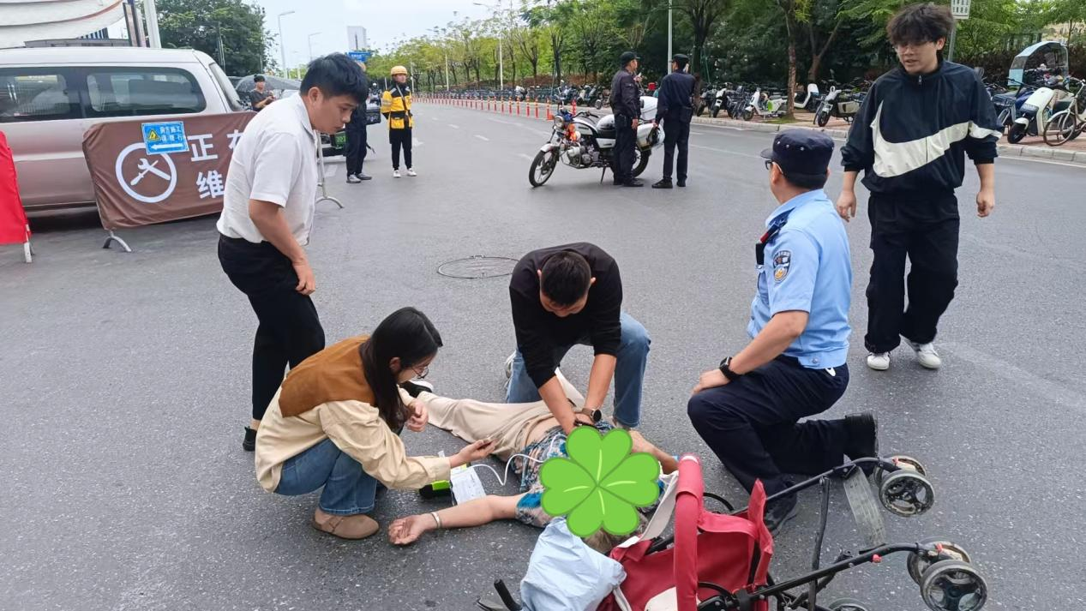
01 瞬间的本能，背后是上千次的演练
21日下午，商场内外都人流如常，尤其是路口更是人来人往，车水马龙。一位头发花白正在商场购物的老人身体摇晃着，突然就倒了下来，随即不省人事。人们纷纷惊呼围观，但是没有人敢轻易上前。
集团安保队员第一时间赶到事发点进行疏散和抢救工作，短促、清晰、有力的指令从他们口里传出。
“快！围起来，保持空气流通！”
“拨打120！通知值班经理！”
”我是应急救护员，请大家让一让！”
队员们用自己的身体迅速构筑起一道环形“人墙”作为守护，他们快速疏导着惊愕的群众，用一系列专业冷静的动作为老人开辟出一个安静、宽敞的救命空间。而这瞬间的反应，却并非是偶然出现的英雄反应，而是经过了无数次应急预案演练时刻进了骨髓里的本能。平时培训时那些看似枯燥的“一二三”流程，也都在这个关键性的时刻化作了专业的行动，被赋予了深刻的价值和意义。
掌握着专业急救技能的队员单膝跪地，迅速检查意识、判断呼吸，得知情况危急，老人已无自主呼吸的情况后，没有丝毫犹豫地对其进行心肺复苏。
“01，02，03……”他在心里默数着按压的节奏，汗水浸湿他脸颊的同时，他的双臂也开始发酸，然而却不敢停止动作，也不能停下。
02 分秒必争 守护生命的黄金四分钟
时间，也在这一刻呈现出最残酷的形态，因为每一秒的流逝，都意味着生命力的衰减。也因此，医学上有着“黄金四分钟”的说法，心脏骤停后的短短四分钟，是挽救生命、避免脑组织发生不可逆损伤的关键窗口。
现场的气氛也愈发紧张，而实施心肺复苏的队员，此时全部的注意力也都放在这场和死亡比试的急救上。而周围的队员也都默契的配合，一边持续观察着老人的面部反应，另一位则准备随时接替，以保证按压质量。
“有了！有呼吸了！”不知是谁先低呼了一句，就在这持续的按压下，从老人的喉咙里终于发出一声细微的呻吟，胸腔也开始了自主起伏——她恢复了自主呼吸！然而现场队员也丝毫没有松懈，小心翼翼将老人调整姿势，防止因呕吐物导致窒息，并持续轻声呼唤，试图唤醒其意识。
直到派出所民警和急救中心人员到达，他们迅速且清晰地汇报了事发经过和已采取的急救措施，让医护人员能够快速掌握核心信息并协助将老人平稳转移到救护车上，为老人后续的救治工作创造了最佳条件。
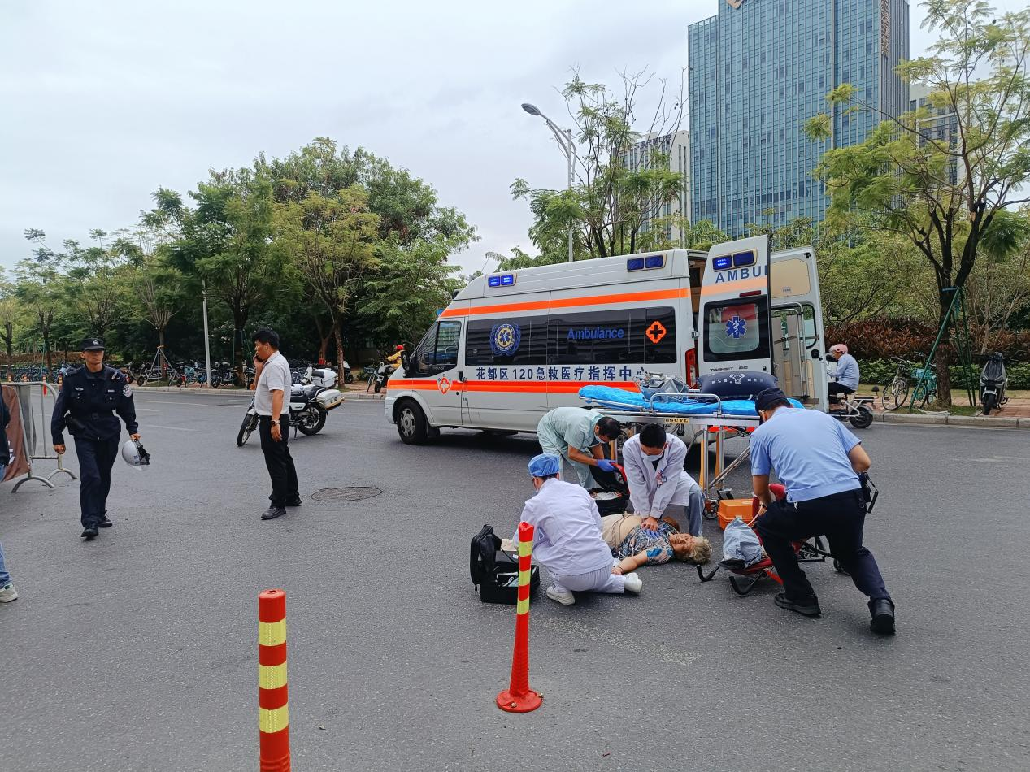
03 平凡岗位 “守”与“护”的终极定义
他们是谁？
卸下这身制服，他们是儿子，是父亲，是丈夫，也是和我们一样的普通人。
他们平日里指引停车、巡视楼宇，沉默得如同背景，你或许都从未留意过他们的面容。
但在危急关头，他们身上迸发出的专业、勇敢和担当，重新定义了“安保”的价值。
他们的职责，不仅是为了防止损失，更是为了守护生命，他们的存在，不仅是为了维护秩序，更是为了在无数群众需要的时候，能毫不犹豫伸出那双最可靠、最温暖的手来。
事后我们了解到，由于现场急救及时、措施得当，为后续的医疗就职赢得了最关键的时间，老人目前也已经脱离生命危险，正在医院接受进一步治疗。
这次突发事件并非偶然的幸运，它也是对集团日常专业化培训和常态化应急演练成果的一次真实且严峻的检验。人们常说，“养兵千日，用于一时”，在安保这个平凡的岗位上，“千日”的反复锤炼，枯燥演练中形成的肌肉记忆和条件反射，就是为了在这“一时”的危机关头，能够挺身而出，做到真正的守护一方平安。
在集团文化中，“安全”两字也并非只是抽象的概念，而是体现在每一位队员那日复一日的巡逻站岗中，体现在他们对应急预案烂熟于心的掌握中，体现在他们面对那份险情时舍我其谁的责任和担当中。
“哪儿什么岁月静好，不过是有人在为你负重前行。”
这句话也同样适用于这些默默守护在每一个商场、写字楼、游乐场、社区各个地方、各个岗位的安保人员。
一个箭步，是本能，更是责任，托住了生命的陨落；三十秒，是专业，更是信念，抢回了生命的先机；这场平凡而又伟大的接力，始于初心，传递着人间的真情和暖意。
商场恢复了往日的繁华，那个惊心动魄的午后，渐渐沉淀为记忆，然而对于当事人来说，对于集团来说，这份记忆将永远鲜活，而这场守护也没有终点，正如平安的篇章永续。
而在每一个看似寻常的日子背后，始终有人，以专注与热忱，默默编织着属于这座城市的温暖底色。
中泰正能量，守护如一，我们，始终在场。

